AI Institute

每日投资研究简报
  - 2026-06-22 · webpage screenshot DOCX edition
宏观通胀传导仍是今日主线，AI 基础设施提供第二层验证。
2026-06-22 共纳入 202 篇中文研究结果，覆盖 0 位活跃分析师和 6 条主要行业链，较 2026-06-21 的主题变化可在右侧动量表中核对。简报优先呈现可被报告链接追溯的结论，而不是孤立摘要。
今日报告  202 | 活跃分析师  0 | 活跃链条  6 | 风险信号  16

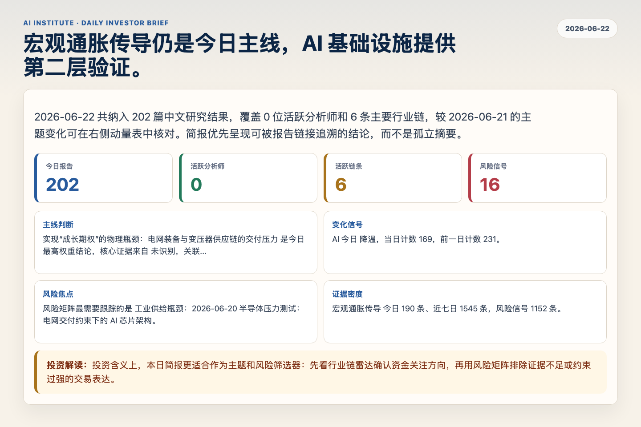
Figure 1. Webpage snapshot of the daily synthesis and key operating metrics.

1. 综合研判
主线判断: 实现“成长期权”的物理瓶颈：电网装备与变压器供应链的交付压力 是今日最高权重结论，核心证据来自 未识别，关联 工业供给瓶颈。
变化信号: AI 今日 降温，当日计数 169，前一日计数 231。
风险焦点: 风险矩阵最需要跟踪的是 工业供给瓶颈：2026-06-20 半导体压力测试：电网交付约束下的 AI 芯片架构。
证据密度: 宏观通胀传导 今日 190 条、近七日 1545 条，风险信号 1152 条。
投资解读: 投资含义上，本日简报更适合作为主题和风险筛选器：先看行业链雷达确认资金关注方向，再用风险矩阵排除证据不足或约束过强的交易表达。

2. 可视化仪表板
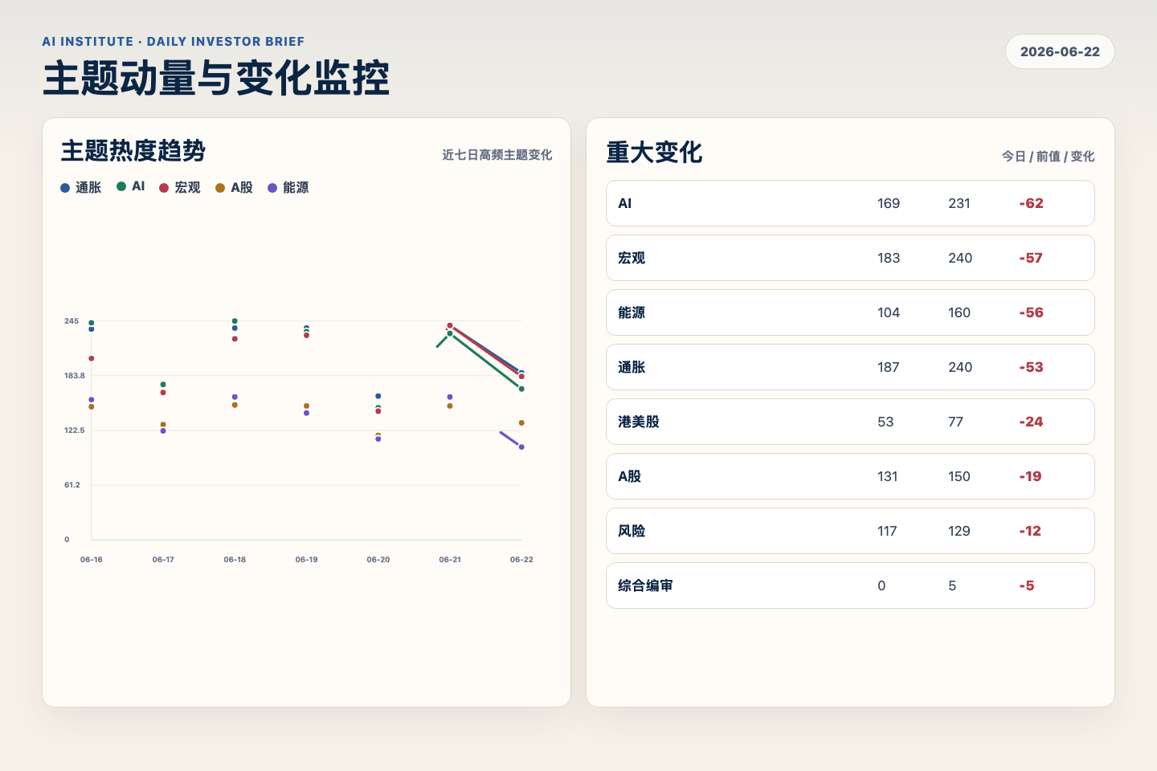
Figure 2. Webpage snapshot of topic momentum and daily change signals.
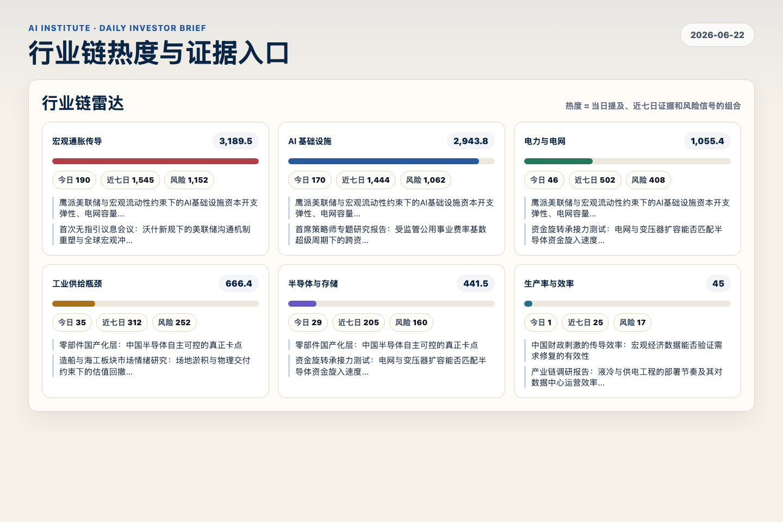
Figure 3. Webpage snapshot of industry-chain heat and evidence links.

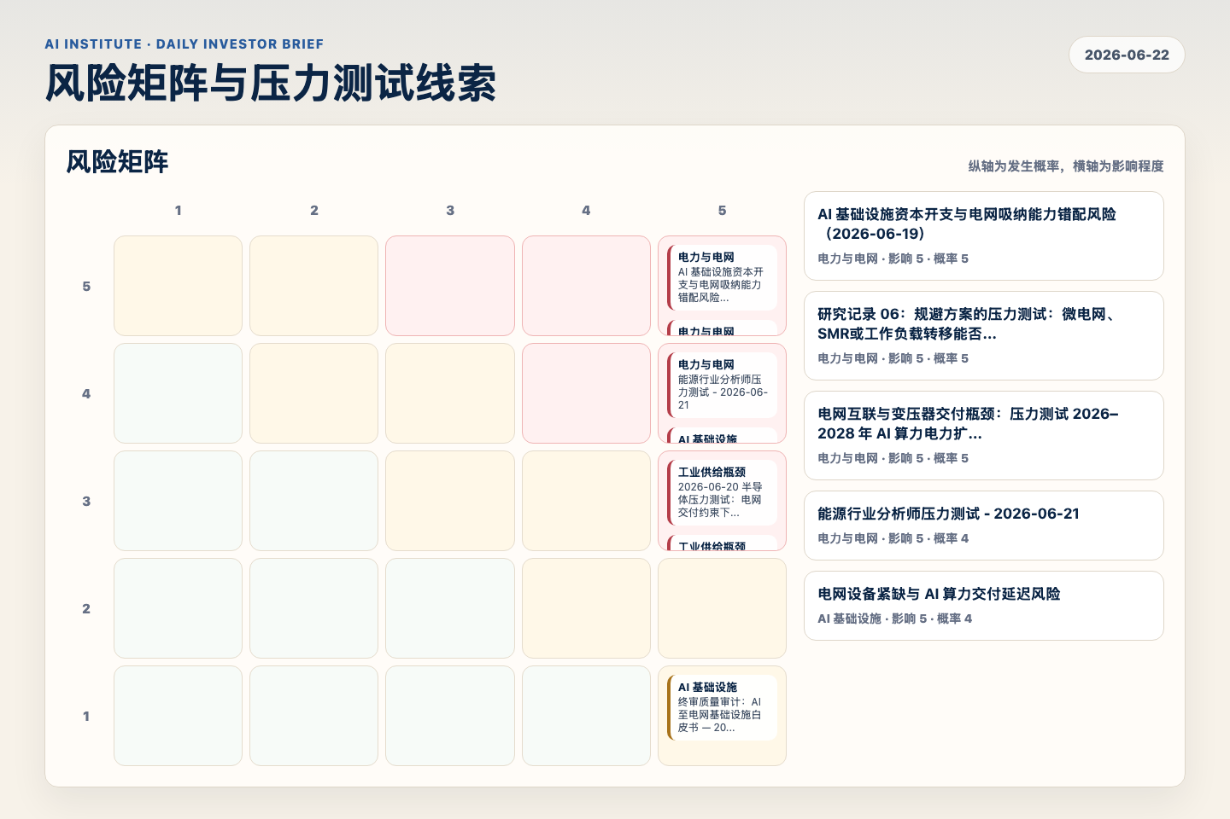
Figure 4. Webpage snapshot of the risk matrix and pressure-test items.

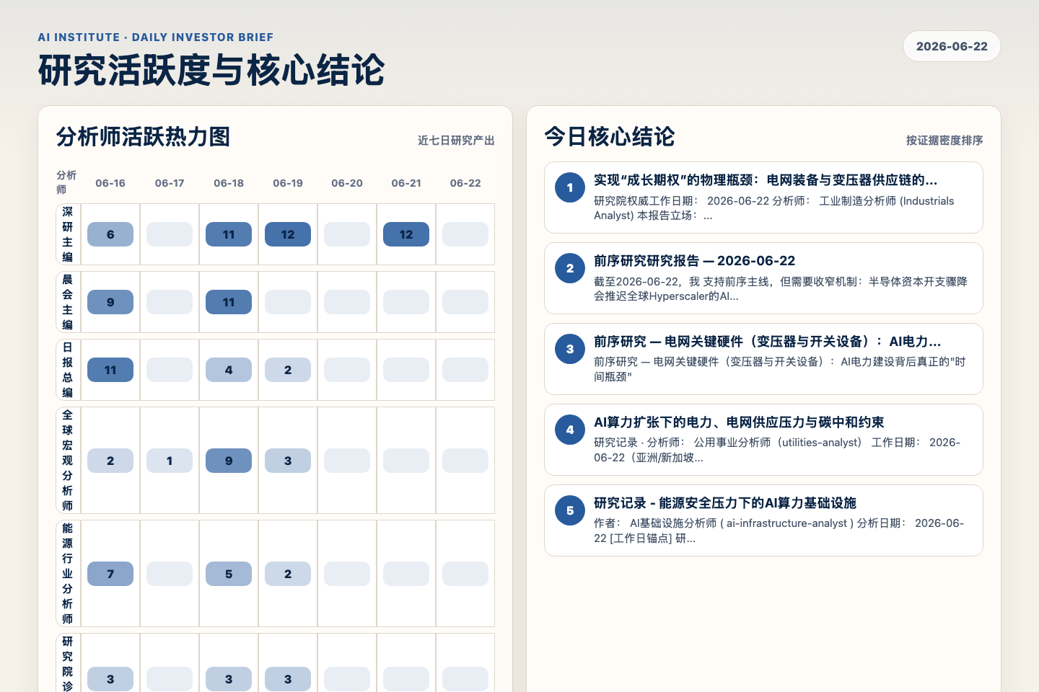
Figure 5. Webpage snapshot of analyst activity and ranked conclusions.

3. 今日核心结论
1. 实现“成长期权”的物理瓶颈：电网装备与变压器供应链的交付压力
未识别 · 工业供给瓶颈 · score 55.5
研究院权威工作日期： 2026-06-22 分析师： 工业制造分析师 (Industrials Analyst) 本报告立场： 压力测试 (Stress-Test)
Report: reports/archive-9412642a64e3
2. 前序研究研究报告 — 2026-06-22
未识别 · AI 基础设施 · score 54.4
截至2026-06-22，我 支持前序主线，但需要收窄机制：半导体资本开支骤降会推迟全球Hyperscaler的AI算力集群扩建，前提是冲击落在AI专用瓶颈上，即先进制程代工、HBM、先进封装、数据中心网络和...
Report: reports/archive-1dec32a320bd
3. 前序研究 — 电网关键硬件（变压器与开关设备）：AI电力建设背后真正的"时间瓶颈"
未识别 · 电力与电网 · score 54.1
前序研究 — 电网关键硬件（变压器与开关设备）：AI电力建设背后真正的"时间瓶颈"
Report: reports/archive-cfdd4f7c7f78
4. AI算力扩张下的电力、电网供应压力与碳中和约束
未识别 · AI 基础设施 · score 54.0
研究记录 · 分析师： 公用事业分析师（utilities-analyst） 工作日期： 2026-06-22（亚洲/新加坡）· 立场： 压力测试（STRESS-TEST） 根主题： 2026年5月中国宏观背离——出口推动的工业增长...
Report: reports/archive-0b8491ac0bba
5. 研究记录 - 能源安全压力下的AI算力基础设施
未识别 · AI 基础设施 · score 52.0
作者： AI基础设施分析师 ( ai-infrastructure-analyst ) 分析日期： 2026-06-22 [工作日锚点] 研究立场： 压力测试 主题： 能源价格风险、电网转型CapEx与能效要求如何重塑超大规模AI集群部署
Report: reports/archive-0f15102e606d
6. 电网容量与并网确定性：支撑AI"稳定兆瓦"交付的核心瓶颈
未识别 · 电力与电网 · score 52.0
作者： 公用事业分析师（ utilities-analyst ） - 分析日期： 2026-06-22（亚洲/新加坡工作日） - 研究（研究记录） - 立场： 对研究记录03（ ai-infrastructure-analyst ）作压力测试 - 主线索...
Report: reports/archive-a5fbcb6bc536

4. 重点跟踪事项
2026-06-20 半导体压力测试：电网交付约束下的 AI 芯片架构
工业供给瓶颈，影响 5 / 概率 3
Report: reports/archive-3c4c82a3cb4b
终审质量审计：AI至电网基础设施白皮书 — 2026-06-18
AI 基础设施，影响 5 / 概率 1
Report: reports/archive-9906cc6fde45
能源行业分析师压力测试 - 2026-06-21
电力与电网，影响 5 / 概率 4
Report: reports/archive-044087f89bec

5. 证据表
报告 | 分析师 | 行业链 | 评分 | 风险
实现“成长期权”的物理瓶颈：电网装备与变压器供应链的交付压力 | 未识别 | 工业供给瓶颈 | 55.5 | 风险 2
前序研究研究报告 — 2026-06-22 | 未识别 | AI 基础设施 | 54.4 | 风险 1
前序研究 — 电网关键硬件（变压器与开关设备）：AI电力建设背后真正的"时间瓶颈" | 未识别 | 电力与电网 | 54.1 | 风险 2
AI算力扩张下的电力、电网供应压力与碳中和约束 | 未识别 | AI 基础设施 | 54.0 | 风险 3
研究记录 - 能源安全压力下的AI算力基础设施 | 未识别 | AI 基础设施 | 52.0 | 风险 2
电网容量与并网确定性：支撑AI"稳定兆瓦"交付的核心瓶颈 | 未识别 | 电力与电网 | 52.0 | 风险 3
电网扩容、电力分配与CDMO选址风险 — 2026-06-22 | 未识别 | AI 基础设施 | 51.7 | 风险 2
可信算力区重定价 GPU、HBM、先进封装与互联网络 — 2026-06-22 | 未识别 | AI 基础设施 | 51.3 | 风险 1
资金旋转承接力测试：电网与变压器扩容能否匹配半导体资金旋入速度？ | 未识别 | 电力与电网 | 51.0 | 风险 1
A股半导体与AI算力板块：估值分化、微观结构拥挤度与去杠杆压力测试 | 未识别 | AI 基础设施 | 50.0 | 风险 2
人民币升值节奏 vs. 电网/变压器出口利润率与订单留存率压力测试 | 未识别 | 电力与电网 | 49.9 | 风险 2
AI算力基础设施的供应可靠性：先进封装国产化对GPU/HBM集群建设的影响 | 未识别 | AI 基础设施 | 49.9 | 常规
报告：电网容量与电力设备供应对AI集群扩建的潜在约束 | 未识别 | 电力与电网 | 49.4 | 风险 2
2026-06-22 能源压力测试：AI基础设施、基荷供应与电网调峰 | 未识别 | 电力与电网 | 49.4 | 风险 1
AI用电需求重估后的公用事业与电网资产选择 - 2026-06-22 | 未识别 | 电力与电网 | 49.3 | 风险 1
AI 芯片能效比与电力供给瓶颈的协同效应：架构演进的驱动力 | 未识别 | 半导体与存储 | 49.3 | 风险 2
国产先进封装与HBM：压力测试A股AI硬件估值天花板 | 未识别 | 半导体与存储 | 48.7 | 风险 2
研究2026-06-22：AI算力扩张下的电力供应与电网瓶颈 | 未识别 | AI 基础设施 | 48.6 | 风险 3
Table 1. Evidence table excerpt. Full evidence remains available in the interactive daily brief.

